בס"ד

**מסכים:**

**-התחברות/הרשמה**

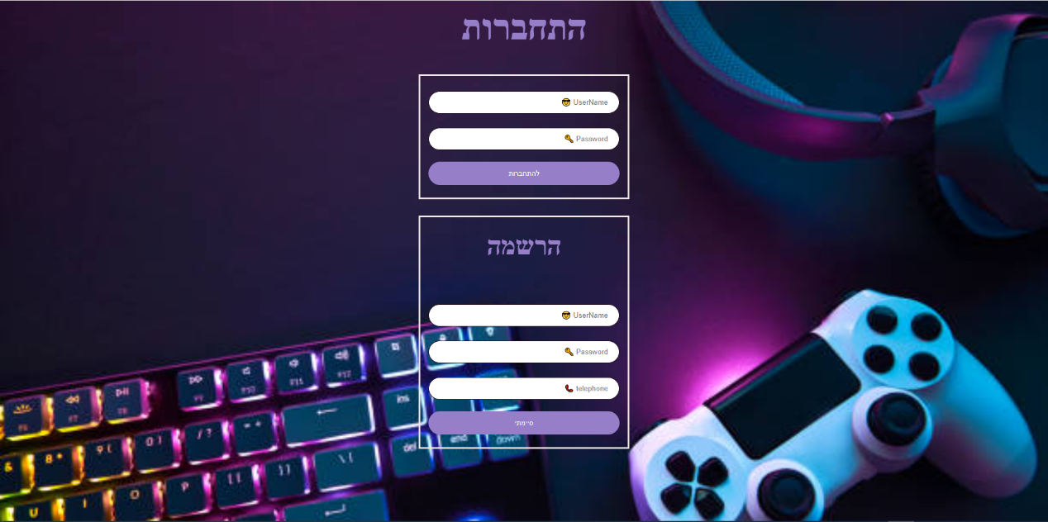

**-בחירת המשחק**

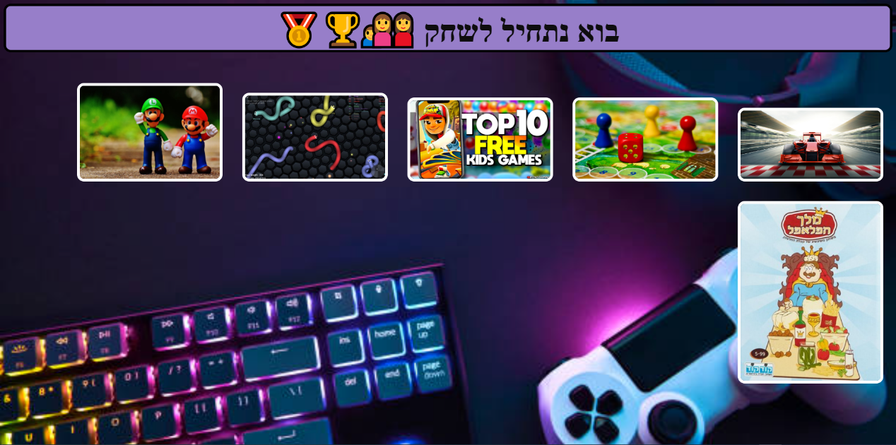

**-הוראות למשחק (לאחר התחברות/הרשמה)**

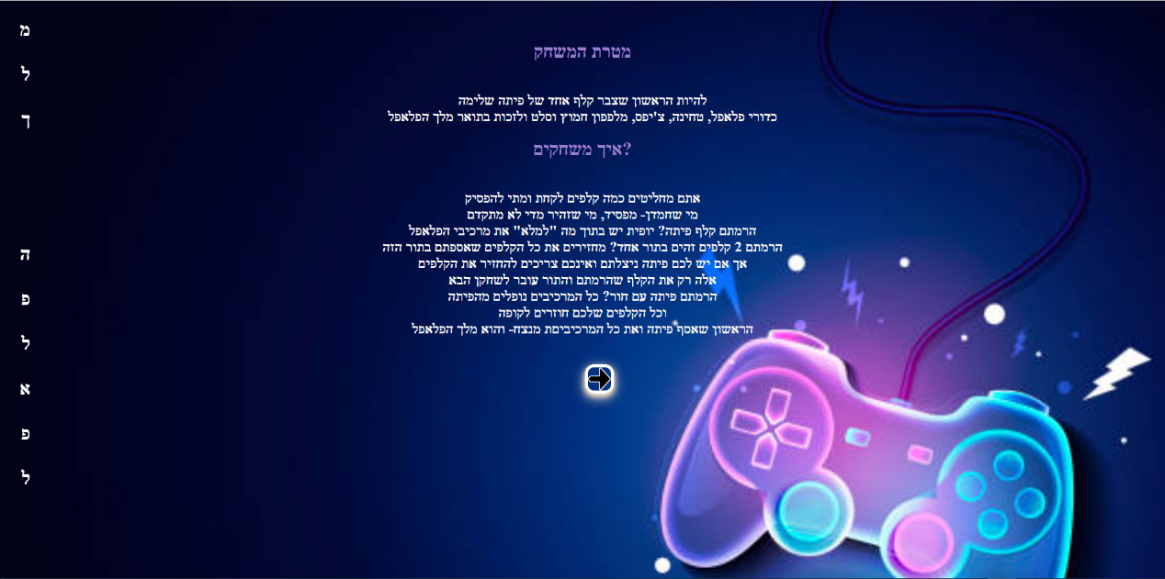

**-משחק (לאחר הוראות המשחק)**

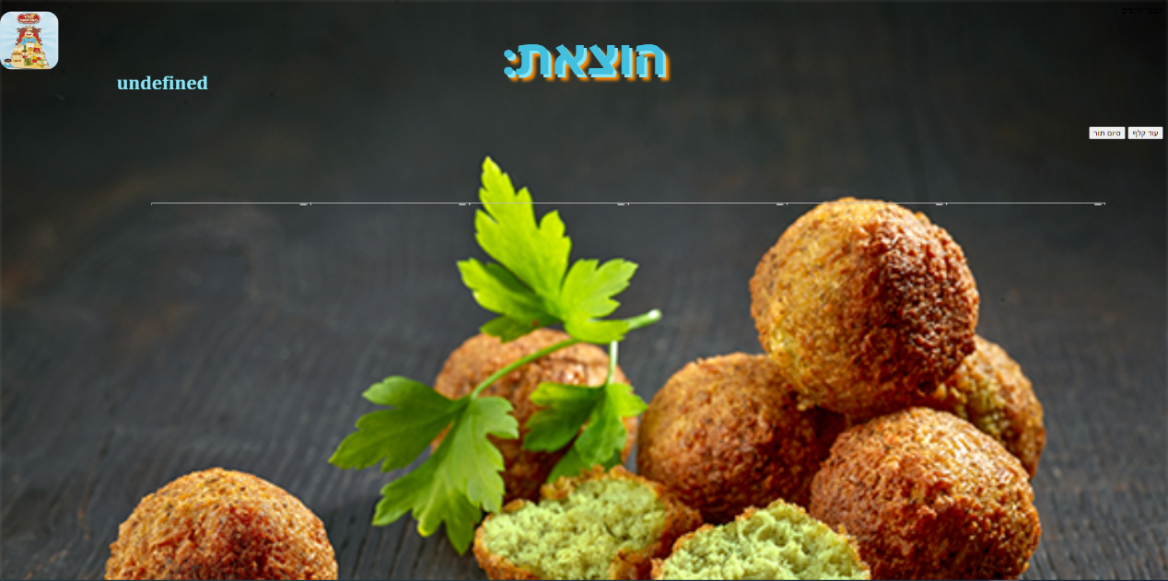

**פונקציות:**

**-התחברות/הרשמה**

**Connect()-**

**פונקציה הבודקת אם המשתמש קיים ב- localStorage ואם הנתונים שהקיש תקינים**

**אם כן:**

**המשתמש מתחבר בהצלחה למשחק.**

**אחרת:**

**נפתח טופס הרשמה ע"י הפונקציה Reshum()-**

**מכניס המשתמש את פרטיו בצורה תקינה וירשם בהצלחה ע"י הפונקציה addUser()**

**-בחירת המשחק**

**Error()-**

**פונקציה שמופעלת ע"י לחיצה על משחק שאינו פעיל.**

**-משחק (לאחר הוראות המשחק)**

**addCard()-**

**פונקציה של הוספת קלף שמגרילה קלף מערימת הקלפים ומוסיפה אותו למערך השחקן.**

**פונקציה זו נעזרת בפונקציית בדיקה:**

**endTurn()-**

**פונקציה זו בודקת אם המשתמש יכול להמשיך לשחק או שהוא נפסל עפ"י כללי המשחק.**

**אם נפסל:**

**בודקת אם יש לו קלף פיתה שעל ידיו נשמרים לו הקלפים ע"י הפונקציה saveData()**

**לאחר מכן שולחת לפונקציה clear()- המנקה את המערך של השחקן.**

**וכן מבצעת את הפונקציה replace() האחראית להחלפת תור ועדכון המשתנים.**

**Next()-**

**פונקציה המופעלת ע"י בחירת המשתמש לסיום התור. פונקציה זו שומרת את נתוני המשחק של השחקן, מאתחלת ומחליפה תור.**

**endKing()-**

**פונקציה הבודקת אם יש שחקן שניצח ע"י שהשיג את כל סדרת הקלפים הנדרשים.**

**אם כן מציג לו הודעת ניצחון.**

**מבני נתונים:**

**arrPlayer- זהו מערך הקלפים שמכיל 6 איברים מסוג תמונה ובכל פעם שהשחקן מוסיף קלף ניתוב הקלף נשמר ומוצג במערך זה.**

**Player1/ player2- אלו מערכים השומרים את הקלפים של השחקן מתחילת המשחק.**

**משתנים:**

**-התחברות/הרשמה**

**Exist- משתנה בוליאני ששומר אם המשתמש קיים ופרטיו תקינים (true).**

**Flag- משתנה בוליאני שבודק אם הפרטים שהכניס המשתמש ברישום תקינים.**

**-משחק (לאחר הוראות המשחק)**

**p- משתנה ששומר את כמות הקלפים שהוציא המשתמש עד כה.**

**Problem- משתנה הבודק אם השחקן נפסל.**

**משתנים בוליאנים:**

**flagCard- בודק אם יש שתי קלפים זהים במערך.**

**flagCnt- בודק אם הגיע ל 6 קלפים= ניצחון.**

**flagHole- בודק אם הקלף שהוצא הוא פיתה עם חור.**

**flagPita- בודק אם יש קלף פיתה שלימה.**

**localStorage:**

**בעת ההרשמה אנו שומרים את פירטי המשתמש ב localStorage שומר שם ,סיסמא וטלפון השתמשנו במערך עזר שמכיל את מה שנמצא ב localStorage שהוא: user_arr.**